R. Warrior und Partner Consulting
Technische Dokumentation
In diesem Dokument sind alle technischen Informationen festgehalten.
2015
Auftragnehmer:
Louis Ritter, Maximilian Netter, Ramon Fischer
WIR-MACHEN-DAS GmbH
Hildastraße 24, 69226 Nußloch
Virtual Private Network
Projektbeginn: 01.12.2014
Project End: 22.05.2015
Auftraggeber:
Anna Nass, Rainer Stoff
R. WARRIOR UND PARTNER CONSULTING
Fucking 42, 5121 Österreich
1 Installation und Konfiguration der Server 2
1.1 Patchplan 5
1.2 Netzwerkkonfiguration 5
1.3 Einrichtung des DHCPs 6
1.4 Sicherheitsmaßnahmen 8
1.5 Sonstiges 8
2 VPN-Verbindung einrichten 9
2.2 NAT einrichten 9
2.3 openVPN installieren und Zertifikate generieren 9
3.3 End-to-Site-Verbindung einrichten 14
3.4 Site-to-Site-Verbindung einrichten 14
4 Performance-Betrachtung 18
4.1 Site-to-Site 18
4.2 End-to-Side 19
5 VPN-Verbindung für Android-Telefon 19
6 Quellenverzeichnis 21
7 Anhang 22

1 Installation und Konfiguration der Server
Konfiguration gültig für VPN-Server1-Debian und VPN-Server2-Debian.

VPN-Server1-Debian / VPN-Server2-Debian
Einrichtung der Sprache und des Tastaturlayouts:
Language settings
Choose Language → German
Country, territory or area → other → Europe → Germany
Choose Location → Germany
Configure the Keyboard → German

CD-ROM-Laufwerke in das System einbinden:
Detect and mount CD-ROM

Komponenten und Module von der CD in das System implementieren:
Load installer components from CD
cfdesk-udeb,
cpuburn-udeb,
ntfs-modules,
udf-modules,
parted-udeb

Konfiguration der Netzwerkkarte:
Configure the network
Waiting time for detection → 3
Primary network interface → eth1
Auto configure network → yes
Waiting time for detection → 3
Hostname → VPN-Server1-Debian
Domain Name → “Leer lassen”
Einrichtung eines Administratorkontos bzw. eines Passworts:
Set up users and passwords
Enable shadow passwords → yes
Allow login as root → yes
Root password: lkwpeter
Create a normal user account → no

Konfiguration der Systemuhr:
Configure the clock
Using NTP → yes
NTP Server → continue
Time Zone → Europe/Berlin

Durchführung eines Leistungstest?:
Perform CPU stresstest (burn in)?
Burn test → no

Eingebundene Festplatten ermitteln:
Detect disks

Festplatten partitionieren:
Partition disks
Partition method → manually
SCSI2 → Enter-Taste → Partition table type → gpt
Free Space → Enter-Taste → Create a new partition → 8GB →
Use as: Swap area → Done setting up the partition
Free Space → Enter-Taste → Create a new partition → 72GB →
Use as: ext4 → mount point: / → Done setting up the
partition
Finish partition and write changes to disk → yes

Installation des Hauptsystems (Kernel):
Install the base system
Kernel to install → linux-image-amd64
Drivers to include in the initrd → generic: include all
available drivers
Konfiguration des Paketmanagers:
Configure the package manager
Use a network mirror → yes
Protocol for filedownloads → http
Debian archive server → Germany
Debian archive mirror → ftp.de.debian.org
HTTP proxy information → “Leer lassen”
Use non-free software → yes
Use contrib software → yes
Services to use → Security updates (from
security.debian.org), release updates

Auswahl und Installation der Programme:
Select and install Software
An der Paketverwendungserfassung teilnehmen? → nein
Möchten Sie man und mandb “setuid man” installieren? → ja
Welche Software soll installiert werden? →
Standardsystemwerkzeuge, SSH-Server

GRUB-Bootloader in den “Master Boot Record” installieren:
Install the GRUB bootloader on a hard disk
Install the GRUB bootloader to the master boot record? →
yes
Gerät von Hand eingeben → /dev/sda
Efi → Nein

Finish the installation
Is the system clock set to UTC? → yes
Installation complete → continue

Der Rechner wird neu gestartet und nun folgt die Konfiguration des Servers, wobei man sich als Benutzer “root” anmeldet:

Anmelden als root:
login as: root
password: lkwpeter

Installation des textbasierten Textverarbeitungsprogramms “vi” (= visual improved):
apt-get install vim

1.1 Patchplan
Die Server sind folgendermaßen im Schulnetzwerk gepatched:

VPN-Server1-Debian (Mesh):
E.V8.7.1/2 (L) → Panel 1 Port 13 → Cisco-Switch (SG3000-20) Port 3

VPN-Server2-Debian (ISIS/Vodafone):
E.V8.8.1/2 (L) → Panel 1 Port 15

1.2 Netzwerkkonfiguration
VPN-Server1-Debian / VPN-Server2-Debian
DNS-Server eintragen
vi /etc/resolv.conf
nameserver 213.73.91.35

Installation des DHCP-Programms:
apt-get install isc-dhcp-server

Konfiguration der Netzwerkschnittstelle, die vom DHCP benutzt wird:
vi /etc/default/isc-dhcp-server
INTERFACES=”eth1”

Installation der Netzwerktreiber für Schnittstelle eth1:
apt-get install firmware-linux-nonfree firmware-realtek

1.3 Einrichtung des DHCPs
VPN-Server1-Debian
vi /etc/dhcp/dhcpd.conf
option domain-name “w-u-p-c.lokal”;
# Chaos-Computer-Club-DNS-Server
option domain-name-servers 213.73.91.35;
subnet 192.168.11.0 netmask 255.255.255.0 {
range 192.168.11.2 192.168.11.254;
option routers 192.168.11.1;
}

VPN-Server2-Debian
vi /etc/dhcp/dhcpd.conf
option domain-name “w-u-p-c.lokal”;
# Chaos-Computer-Club-DNS-Server
option domain-name-servers 213.73.91.35;
subnet 192.168.12.0 netmask 255.255.255.0 {
range 192.168.12.2 192.168.12.254;
option routers 192.168.12.1;
}
Konfiguration der Netzwerkschnittstellen:
VPN-Server1-Debian
vi /etc/network/interfaces
# Mesh
auto eth0
iface eth0 inet static
address 212.72.180.242
netmask 255.255.255.224
gateway 212.72.180.225

# DHCP
auto eth1
iface eth1 inet static
address 192.168.11.1
netmask 255.255.255.0

VPN-Server2-Debian
vi /etc/network/interfaces
# ISIS/Vodafone
auto eth0
iface eth0 inet static
address 195.158.140.91
netmask 255.255.255.248
gateway 195.158.140.90

# DHCP
auto eth1
iface eth1 inet static
address 192.168.12.1
netmask 255.255.255.0

VPN-Server1-Debian / VPN-Server2-Debian
Aktivierung der Schnittstelle:
ifup eth0
ifup eth1

1.4 Sicherheitsmaßnahmen
VPN-Server1-Debian / VPN-Server2-Debian
Direktes Anmelden über SSH für Benutzer „root“ verbieten:
vi /etc/ssh/sshd_config
PermitRootLogin no

fail2ban installieren, um Angriffe von Außerhalb abzuwehren:
apt-get install fail2ban

Benutzer hinzufügen:
adduser vpn
Password: pkwpeter

1.5 Sonstiges
VPN-Server1-Debian / VPN-Server2-Debian
Z shell installieren und als Standard-Shell definieren:
apt-get install zsh
chsh -s /bin/zsh root
chsh -s /bin/zsh vpn

2 VPN-Verbindung einrichten
VPN-Server1-Debian / VPN-Server2-Debian
iptables-persistent installieren:
apt-get install iptables-persistent

2.2 NAT einrichten
VPN-Server1-Debian / VPN-Server2-Debian
Um NAT temporär zu aktivieren, muss folgender Befehl ausgeführt werden.
echo 1 > /proc/sys/net/ipv4/ip_forward

Um NAT permanent zu aktivieren, wird die Datei /etc/sysctl.conf geöffnet und folgende Zeile einkommentiert:
net.ipv4.ip_forward=1

iptables-Regel definieren und (permanent) speichern:
iptables -t nat -A POSTROUTING -o eth0 -j MASQUERADE
iptables-save > /etc/iptables/rules.v4

2.3 openVPN installieren und Zertifikate generieren
VPN-Server1-Debian / VPN-Server2-Debian
openVPN installieren:
apt-get install openvpn

Standardkonfiguration nach /etc/openvpn kopieren und extrahieren:
cp /usr/share/doc/openvpn/examples/example-config- files/server.conf.gz /etc/openvpn
gunzip server.conf.gz

easy-rsa nach ~ kopieren und keys-Ordner im easy-rsa-Ordner erstellen:
cp -R /usr/share/easy-rsa/ ~
cd ~/easy-rsa
mkdir keys

Vorhandene openssl-Datei umbenennen:
cp openssl-1.0.0.cnf openssl.cnf

Zertifikat-Variablen bearbeiten und dem System bekannt machen:
vi vars
export KEY_COUNTRY=“DE“
export KEY_PROVINCE=“NRW“
export KEY_CITY=“Duesseldorf“
export KEY_ORG=“WIR-MACHEN-DAS“
export KEY_EMAIL=“noc@wir-machen-d.as“

source vars

keys-Ordner bereinigen:
./clean-all
CA-Zertifikat generieren:
./build-ca

-----
You are about to be asked to enter information that will be incorporated
into your certificate request.
What you are about to enter is what is called a Distinguished Name or a DN.
There are quite a few fields but you can leave some blank
For some fields there will be a default value,
If you enter '.', the field will be left blank.
-----
Country Name (2 letter code) [DE]: DE
State or Province Name (full name) [NRW]: NRW
Locality Name (eg, city) [Duesseldorf]: Duesseldorf
Organization Name (eg, company) [WIR-MACHEN-DAS]: WIR-MACHEN-DAS
Organizational Unit Name (eg, section) [changeme]:.
Common Name (eg, your name or your server's hostname) [WIR-MACHEN-DAS CA]:VPN-Server2-Debian
Name [changeme]: VPN-Server2
Email Address [noc@wir-machen-d.as]:noc@wir-machen-d.as

Server-Zertifikat generieren:
./build-key-server
Country Name (2 letter code) [DE]:DE
State or Province Name (full name) [NRW]:NRW
Locality Name (eg, city) [Duesseldorf]:Duesseldorf
Organization Name (eg, company) [WIR-MACHEN-DAS]: WIR-MACHEN-DAS
Organizational Unit Name (eg, section) [changeme]:.
Common Name (eg, your name or your server's hostname) [VPN-Server2-Debian]:VPN-Server2-Debian
Name [changeme]:VPN-Server2
Email Address [noc@wir-machen-d.as]:noc@wir-machen-d.as
Please enter the following 'extra' attributes
to be sent with your certificate request
A Challenge password []:pkwmaui
An optional company name []:WIR-MACHEN-DAS
Certificate is to be certified until Aug 14 12:52:31 2023 GMT (3650 days)
Sign the certificate? [y/n]:y
1 out of 1 certificate requests certified, commit? [y/n]y

Diffie-Hellmann-Parameter erstellen:
./build-dh
Generating DH parameters, 1024 bit long safe prime, generator 2
This is going to take a long time
........................+..........+...........................+.................................+..........++*++*++*

Client-Zertifikat generieren
./build-key client1
Country Name (2 letter code) [DE]:DE
State or Province Name (full name) [NRW]:NRW
Locality Name (eg, city) [Duesseldorf]:Duesseldorf
Organization Name (eg, company) [WIR-MACHEN-DAS]: WIR-MACHEN-DAS
Organizational Unit Name (eg, section) [changeme]:.
Common Name (eg, your name or your server's hostname) [client1]:client1
Name [client1]:client1
Email Address [noc@wir-machen-d.as]:noc@wir-machen-d.as
Please enter the following 'extra' attributes
to be sent with your certificate request
A Challenge password []:lkwkurva
An optional company name []:WIR-MACHEN-DAS
Certificate is to be certified until Aug 14 12:52:31 2023 GMT (3650 days)
Sign the certificate? [y/n]:y
1 out of 1 certificate requests certified, commit? [y/n]y

openVPN-Konfigurationsdatei anpassen:
vi /etc/openvpn/server.conf
# IP Adresse der Schnittstelle, an das der Server “binden” soll.
# Auskommentieren, falls an alle gebunden werden sollen.
# VPN-Server1-Debian: 212.72.180.242
local 195.158.140.91

# Port auf dem der Server “hören” soll.
port 1194

# Zu verwendendes Protokoll
proto tcp

# Erzeuge das Tunnel-Device (IP Tunnel)
dev tun

# Pfade zu den Zertifikaten
# VPN-Server1-Debian: ca.crt, VPN-Server1-Debian.crt, VPN-Server1-Debian.crt
ca /etc/ssl/keys/ca.crt
cert /etc/ssl/keys/VPN-Server2-Debian.crt
key /etc/ssl/keys/VPN-Server2-Debian.key # Diese Datei muss geheim bleiben

# Diffie-Hellman-Schlüssel
dh /etc/ssl/keys/dh2048.pem

# Subnetz, welches der Server erzeugen soll
# Darf keines der vorhandenen privaten Netzwerke sein!
# VPN-Server1-Debian: 10.11.0.0
server 10.12.0.0 255.255.255.0

# In dieser Datei speichert der Server die Client-IPs
ifconfig-pool-persist ipp.txt

# Gebe dem Client Routen-Informationen mit, damit dieser das private Subnetz findet.
# VPN-Server1: 10.11.0.0
push "route 10.12.0.0 255.255.255.0"

# Damit wird erzwungen, dass am Client alle Anfragen (DNS, Browser) über den Tunnel laufen.
push "redirect-gateway def1 bypass-dhcp“

# Hier werden die Adressen von openDNS mitgeschickt, damit
# die Namensauflösung ebenfalls durch den Tunnel geschieht.
push "dhcp-option DNS 213.73.89.122"

# Pinge alle 10 Sekunden um Verbindung aufrecht zu erhalten.
keepalive 10 120

# Schnelle und sichere Blowfish-Verschlüsselung.
cipher BF-CBC

# Kompression. Wenn angegeben, müssen auch alle Clients dies unterstützen!
comp-lzo

# Bindet laufenden openVPN Prozess an Konto ohne spezielle Rechte. Benutzer und Gruppe müssen existieren!
user nouser
group nogroup

# Verbindung immer statisch aufbauen.
persist-key
persist-tun

# Optionen fürs Logging
status openvpn-status.log

# "Verbose"-Level: Logge nur Fehler
verb 3

3.3 End-to-Site-Verbindung einrichten

Die IP-Adresse des Servers und die erstellten Zertifikate: ca.crt, client1.crt und client1.key werden im Netzwerkmanager eingetragen.
Anschließend wird die Verbindung zum Internet aufgebaut und der VPN-Adapter aktiviert. Die Verbindung zum VPN-Server geschiet automatisch.

Screenshots siehe Anhang.

3.4 Site-to-Site-Verbindung einrichten
VPN-Server2-Debian
VPN-Schlüssel für beide Server generieren:
openvpn --genkey --secret /etc/ssl/keys/vpn.key

VPN-Schlüssel auf VPN-Server1-Debian kopieren:
scp /etc/ssl/keys/vpn.key vpn@212.72.180.242:/home/vpn

Site-to-Site-Konfigurationsdatei erstellen:
vi /etc/openvpn/site2site.conf
# IP-Adresse des Servers “VPN-Server1-Debian”
remote 212.72.180.242

# Aktzeptiere ankommende IP-Adressen
float

# Port auf dem der Server “hören” soll.
port 8000

# Erzeuge das Tunnel-Device (IP Tunnel)
dev tun

# Peer-to-Peer-Verbindung
# VPN-Server2-Debian: 10.0.0.2 → ← VPN-Server1-Debian: 10.0.0.1
ifconfig 10.0.0.2 10.0.0.1

# Verbindung immer dauerhaft aufbauen.
persist-tun
persist-local-ip

# Kompression. Wenn angegeben, müssen auch alle Clients dies unterstützen!
comp-lzo

# Pinge alle 15 Sekunden um Verbindung aufrecht zu erhalten.
ping 15

# Pfad zu dem VPN-Schlüssel
secret /etc/ssl/keys/vpn.key

# Route zu der internen IP-Adresse von “VPN-Server1-Debian”
route 192.168.11.0 255.255.255.0

# Bindet laufenden openVPN Prozess an Konto ohne spezielle Rechte. Benutzer und Gruppe müssen existieren!
user nobody
group nogroup

# "Verbose"-Level: Logge nur Fehler
verb 3

openVPN mitteilen, dass alle Konfigurationsdateien in /etc/openvpn geladen werden:
vi /etc/default/openvpn
AUTOSTART=”all”

Daemon neu starten:
/etc/init.d/openvpn restart

VPN-Server1-Debian
VPN-Schlüssel nach /etc/ssl/keys verschieben:
mv /home/vpn/vpn.key /etc/ssl/keys/

Site-to-Site-Konfigurationsdatei erstellen:
vi /etc/openvpn/site2site.conf
# IP-Adresse des Servers “VPN-Server2-Debian”
remote 195.158.140.91

# Aktzeptiere ankommende IP-Adressen
float

# Port auf dem der Server “hören” soll.
port 8000

# Erzeuge das Tunnel-Device (IP Tunnel)
dev tun

# Peer-to-Peer-Verbindung
# VPN-Server1-Debian: 10.0.0.1 → ← VPN-Server2-Debian: 10.0.0.2
ifconfig 10.0.0.1 10.0.0.2

# Verbindung immer dauerhaft aufbauen.
persist-tun
persist-local-ip
# Kompression. Wenn angegeben, müssen auch alle Clients dies unterstützen!
comp-lzo

# Pinge alle 15 Sekunden um Verbindung aufrecht zu erhalten.
ping 15

# Pfad zu dem VPN-Schlüssel
secret /etc/ssl/keys/vpn.key

# Route zu der internen IP-Adresse
route 192.168.12.0 255.255.255.0

# Bindet laufenden openVPN Prozess an Konto ohne spezielle Rechte. Benutzer und Gruppe müssen existieren!
user nobody
group nogroup

# "Verbose"-Level: Logge nur Fehler
verb 3

openVPN mitteilen, dass alle Konfigurationsdateien in /etc/openvpn geladen werden:
vi /etc/default/openvpn
AUTOSTART=”all”

Daemon neu starten:
/etc/init.d/openvpn restart

4 Performance-Betrachtung

4.1 Site-to-Site
VPN-Server1-Debian
nload für Netzwerküberwachung installieren:
apt-get install nload

nload starten und Einheiten als KByte/s anzeigen lassen:
nload -u K

sshfs installieren, um Festplatten über das Netzwerk einzubinden:
apt-get install sshfs

tmp-Ordner von VPN-Server2-Debian in /mnt einbinden:
sshfs vpn@192.168.12.1:/tmp /mnt/

VPN-Server2-Debian
iotop installieren, um Lese- und Schreibgeschwindigkeit zu messen:
apt-get install iotop

iotop starten:
iotop

htop installieren, um allgemeine Systeminformationen auszulesen:
apt-get install htop

htop starten:
htop

VPN-Server1-Debian
Image-Datei mit “dd” auf der eingebundenen Festplatte erstellen:
dd if=/dev/zero of=/mnt/leistung.img

Screenshot siehe Anhang.

4.2 End-to-Side
VPN-Server2-Debian
iotop und htop starten:
iotop
htop

Client
nload starten:
nload -u K
tmp-Ordner von VPN-Server2-Debian in /mnt einbinden:
sshfs vpn@192.168.12.1:/tmp /mnt/

Image-Datei mit “dd” auf der eingebundenen Festplatte erstellen:
dd if=/dev/zero of=/mnt/leistung.img

Screenshot siehe Anhang.

5 VPN-Verbindung für Android-Telefon

“openVPN Connect” App herunterladen.

VPN-Server1-Debian
Verzeichnis zu ~/easy-rsa wechseln:
cd ~/easy-rsa

Zertifikat-Variablen dem System bekannt machen:
source vars

Client-Zertifikat generieren:
./build-key clientAndroid
Country Name (2 letter code) [DE]:DE
State or Province Name (full name) [NRW]:NRW
Locality Name (eg, city) [Duesseldorf]:Duesseldorf
Organization Name (eg, company) [WIR-MACHEN-DAS]: WIR-MACHEN-DAS
Organizational Unit Name (eg, section) [changeme]:.
Common Name (eg, your name or your server's hostname) [client1]:client1
Name [client1]:client1
Email Address [noc@wir-machen-d.as]:noc@wir-machen-d.as
Please enter the following 'extra' attributes
to be sent with your certificate request
A Challenge password []:lkwkurva
An optional company name []:WIR-MACHEN-DAS
Certificate is to be certified until Aug 14 12:52:31 2023 GMT (3650 days)
Sign the certificate? [y/n]:y
1 out of 1 certificate requests certified, commit? [y/n]y

Verzeichnis zu keys wechseln:
cd keys

Generierte Schlüssel und Zertifikate in PKCS#12-Format konvertieren:
openssl pkcs12 -export -in clientAndroid.crt -inkey clientAndroid.key -certfile ca.crt -name clientAndroid -out clientAndroid.p12

openvpn-install-exe-Datei herunterladen und client.ovpn extrahieren:
http://openvpn.net/index.php/open-source/downloads.html
7z e openvpn-install*.exe

client.ovpn anpassen:
vi client.ovpn
# IP-Adresse und Port des Servers “VPN-Server1-Debian”
212.72.180.242 1194

# Pfade zu den Zertifikaten
ca ca.key
cert clientAndroid.crt
key clientAndroid.key

client.ovpn und clientAndroid.p12 auf das Smartphone über USB kopieren.

Android: openVPN Connect
client.ovpn importieren:
Import → Import Profile from SD card
client.ovpn auswählen

clientAndroid.p12 importieren:
Import → Import PKCS#12 from SD card
clientAndroid.p12 auswählen

6 Quellenverzeichnis

- https://www.df.eu/de/service/df-faq/cloudserver/anleitungen/openvpn-server-installieren-debian-ubuntu/
- http://wiki.nefarius.at/linux/mit_openvpn_ins_internet#weblinks
- https://www.youtube.com/watch?v=ViCeYVcKwms
- https://forums.openvpn.net/topic14629.html
- https://blog.rotzoll.net/2014/03/openvpn-auf-android-4-4-x-kitkat-einrichten/
- http://openvpn.net/index.php/open-source/downloads.html

7 Anhang
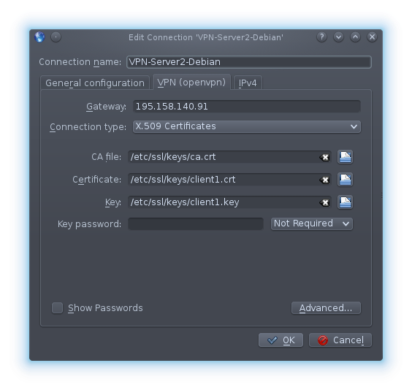Illustration 1: Punkt 3: VPN-Verbindung mit Zertifikaten
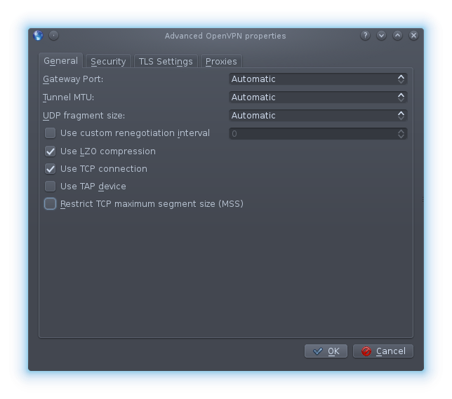Illustration 2: Punkt 3: Advanced: LZO-Komprimierung und TCP-Verbindung aktivieren
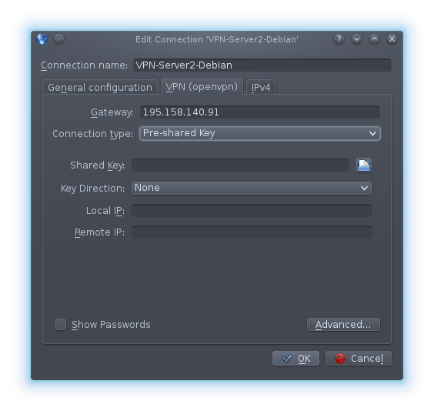Illustration 3: Punkt 3: VPN-Verbindung mit Pre-shared Key
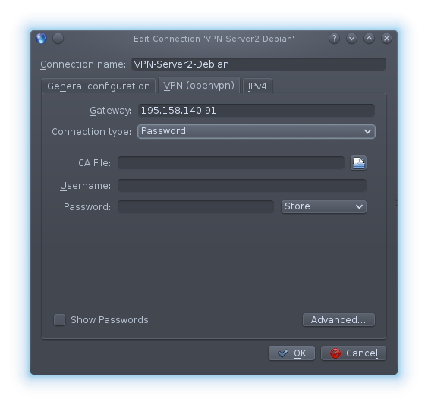Illustration 4: Punkt 3: VPN-Verbindung mit Benutzername und Passwort
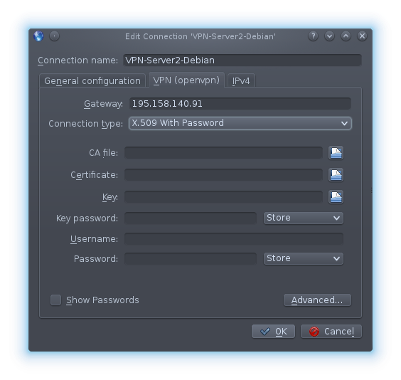Illustration 5: Punkt 3: VPN-Verbindung mit Zertifikaten, Benutzername und Passwort
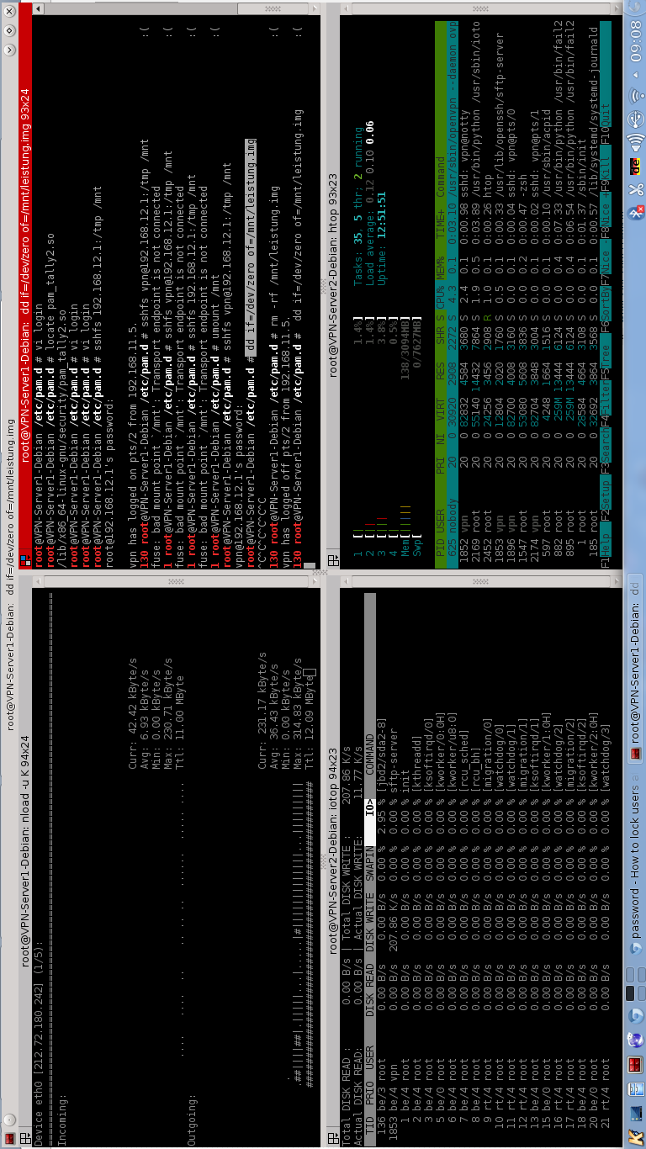Illustration 6: Punkt 5.1: Site-to-Site-Leistungstest mit "nload", "iotop" und "htop"
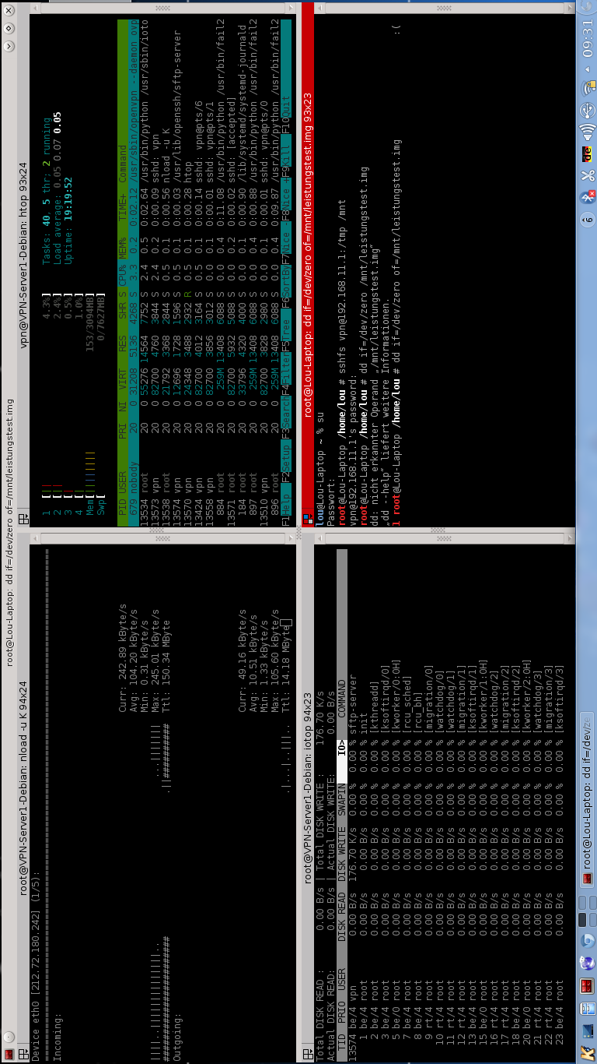Illustration 7: Punkt 5.2: End-to-Site-Leistungstest mit "nload", "iotop" und "htop"
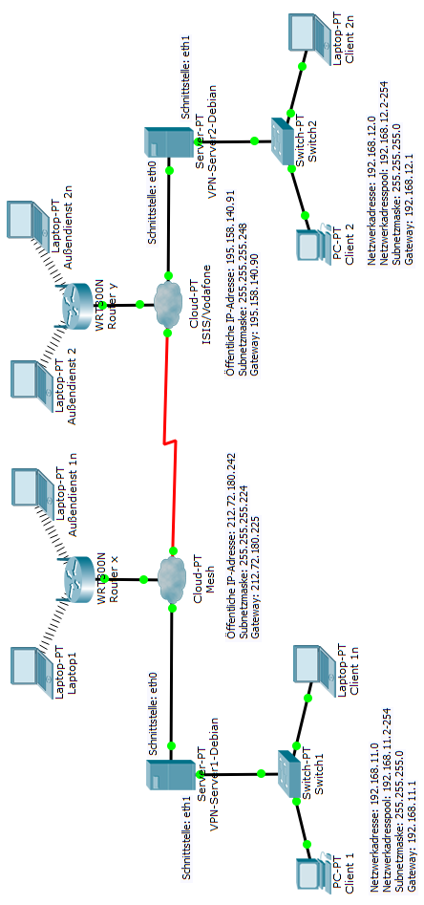Illustration 8: Logischer Netzwerkstrukturplan

